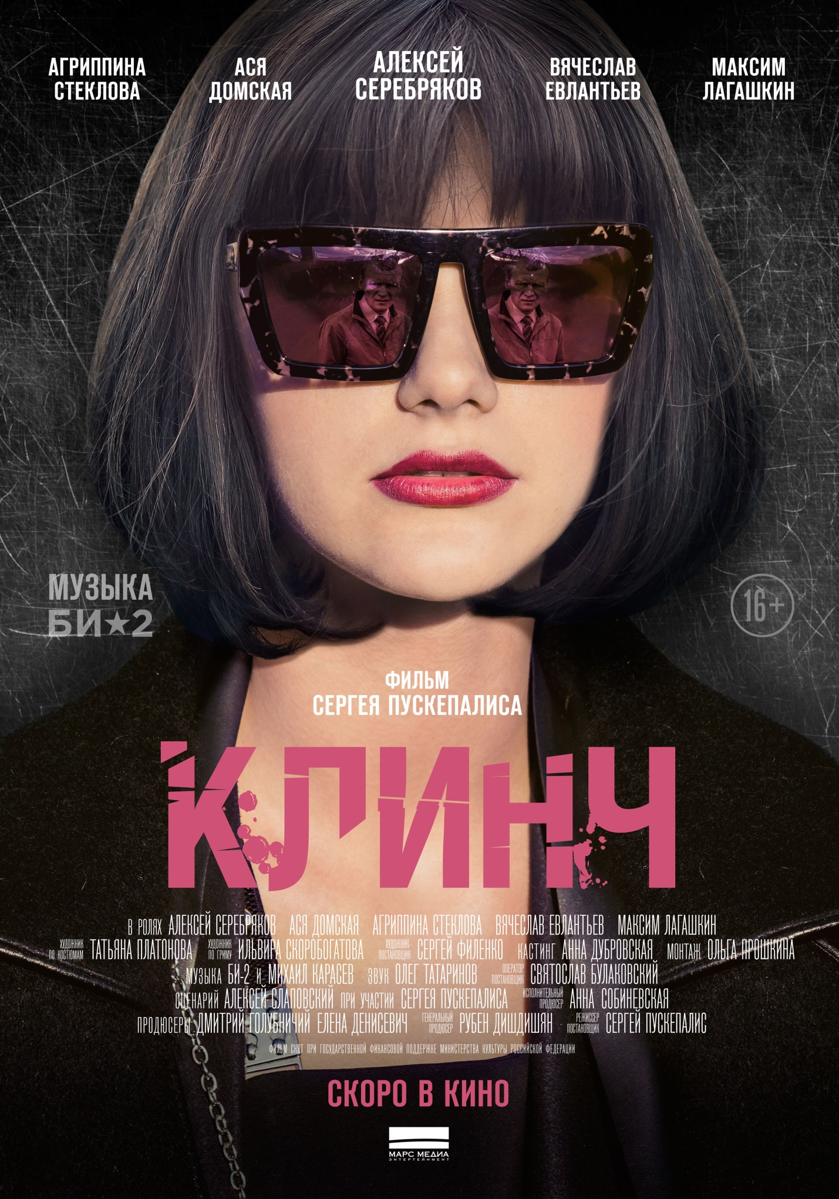

КЛИНЧ
Драма
Режиссер Сергей Пускепалис
Автор сценария Алексей Слаповский
Оператор Святослав Булаковский
Музыка: БИ-2, Михаил Карасёв
Продюсеры: Елена Денисевич, Дмитрий Голубничий
Генеральный продюсер Рубен Дишдишян
В ролях: Алексей Серебряков, Агриппина Стеклова, Ася Домская, Вячеслав Евлантьев, Максим Лагашкин, Сергей Степин, Илья Чертов, Анна Уколова
У школьного учителя литературы Виталия Федорова выдался трудный день: две смены, затем собрание, потом нотация от директрисы. Вдобавок ко всему по дороге домой за ним увязывается незнакомая девушка, которая выхватывает его портфель и убегает. Федоров догоняет воровку и сбивает с ног. Она плачет, жалуется на сложную жизнь и внезапно начинает обвинять учителя в самоубийстве подруги и угрожать расправой. Посчитав незнакомку сумасшедшей, Федоров собирается уйти. Однако он не подозревает, что это лишь начало опасного знакомства.

- «Клинч» – дебютный фильм Сергея Пускепалиса.

- Съемки продолжались чуть больше месяца и проходили в Москве и ближайшем Подмосковье.

- По жанру Сергей Пускепалис определяет «Клинч» как трагикомедию, психологический боевик.

- В «Клинче» дебютировала Ася Домская. Для роли Виты актрисе пришлось побриться наголо.

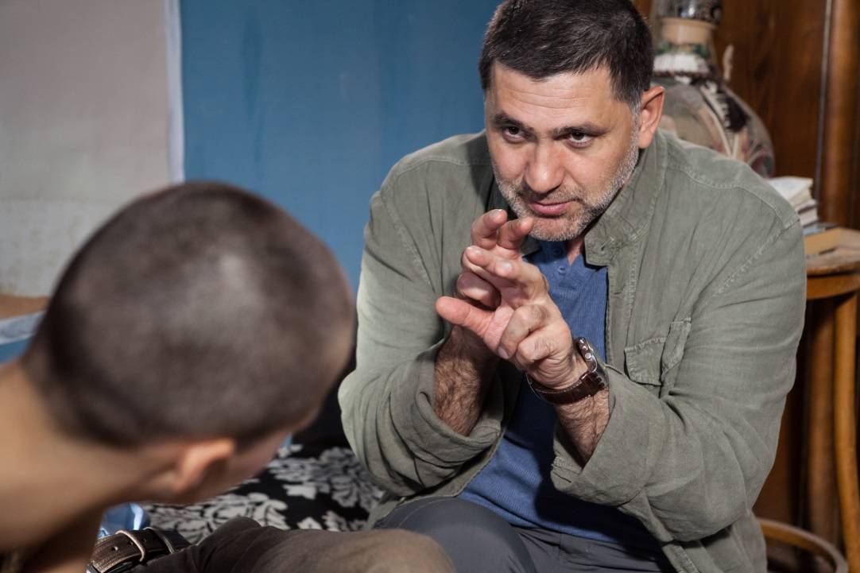
СЕРГЕЙ ПУСКЕПАЛИС, режиссер:

О кинорежиссуре
По образованию я – театральный режиссер и основы режиссерской работы мне ведомы. Просто специфика кино, имеющая отличные технологии от театра, была мне не знакома. И поэтому я пошел сниматься, чтобы ее изучить. Так сложилось, что предложение поработать киноартистом совпало с моим желанием попробовать себя кинорежиссером. А снимаясь у хороших режиссеров, можно было следить за процессом. Так что школа у меня – практическая. И мое киноактерство можно считать таким ВГИКом: я видел, что и как делается, что мне подходит, что нет.
О драматурге Алексее Слаповском
Алексей Слаповский приносит мне удачу, у нас с ним написано несколько киносценариев, один из которых – «Клинч» – стартовал благодаря Рубену Дишдишяну и его кинокомпании «Марс Медиа». Огромное счастье найти своего автора, который пишет как ты думаешь и чувствуешь. Он удивлен этой жизнью, и это совпадает с моим мироощущением. Мне многое близко из произведений Слаповского, в которых всегда – интерес и любознательность к жизни, поиск в обычном необычного.
Еще учась в ГИТИСе, я начал работать над его «Пьесой номер 27», и это была достаточно удачная работа. Дальше ставил по его пьесам спектакли в разных городах и театрах, и все они имели успех. Не исключением стал и «Клинч», написанный 16 лет назад, который я поставил в уфимском Молодежном театре. Спектакль игрался с участием популярной в Уфе рок-группы «Николо Стасюк», билетов было не достать. Интерес зрителей к этому материалу сподвиг нас с Алексеем засесть за киносценарий, чтобы показать «Клинч» более широкому кругу. Мы стали над ним работать, изменять, добавлять новые истории, чтобы подстроиться под специфику кинематографа, существенно расширять линии героев.
О сюжете
В центре сюжета – клинч отношений между поколениями «next» и людьми моего возраста. Мы не очень хорошо понимаем ребят, которым по 20-22 года. И разница между нами существенная, они – жители России, а мы – все еще СССР. У нас разные понятия о жизни, любви, истине. В «Клинче» все это сталкивается, и появляются ответы или… еще большие вопросы. Но в основе основ истории – самоидентификация главного героя, учителя Федорова.

О главном герое
Федоров – крепкий мужчина, образованный, глубоко чувствующий и пытающийся скрыть от окружающих нежность своей души. В этих попытках он постепенно костенеет, как и каждый из нас. Но та внутренняя жизнь, которая в нем присутствует, не дает ему спокойствия. И результат этого беспокойства – все, что с ним происходит в «Клинче».

Об актерах
С момента написания киносценария, а прошло лет шесть, варьировался герой и калибровался текст. Когда мысли перешли к тому, кто бы мог сыграть Федорова, было несколько кандидатур. Но компас точно указал на Алексея Серебрякова, и мы стали доделывать историю конкретно под него, с учетом его особенностей, хотя я с Лешей не был знаком. Когда материал был изменен, показал его Серебрякову. И дальше мы уже вместе прошли по сценарию, что-то поправили. После этого история стала раскручиваться стремительно: я понял, какая у Федорова должна быть жена, какой сын, а кто станет возмутительницей спокойствия. Федоров – планета, вокруг которой все крутится. Леша Серебряков – именно тот учитель, который у меня «жил» в голове. Другого актера на эту роль просто не могло бы быть.
Вообще, эта история, как хороший напиток, настоялась, нашла своих актеров, работать с которыми одно удовольствие. Это, безусловно, Алексей Серебряков – он все прекрасно знает, ориентируется в гранях и границах своего героя. Конечно, это Ася Домская, для которой роль в «Клинче» – дебют. И мы с ней в этом похожи, потому что и я дебютирую как режиссер – мы с ней в одном порыве, в одной лодке. Еще основную фабулу тащат потрясающие актеры – Агриппина Стеклова и Слава Евлантьев. Мне с ними очень комфортно, интересно работать.

О сравнении с фильмом «Географ глобус пропил»
Я просто не вижу этих параллелей. Наш фильм совершенно не похож на «Географ глобус пропил». Если и есть сходство, то только в одном – главный герой работает учителем. Но и то, оно относительное. Наш Федоров – учитель по призванию, он любит свою профессию, то, что делает. А в «Географе» Виктор Служкин занимается этим по необходимости, по стечению обстоятельств.

Музыка
Наша удача, что за музыкальную часть «Клинча» взялись ребята из группы «БИ-2». Это для меня огромное подспорье. Их музыка и несколько специально написанных песен вошли в картину. Еще они выпустят отдельный диск, музыка и тексты которого созданы исходя из сюжета «Клинча», а исполнят песни разные звезды.

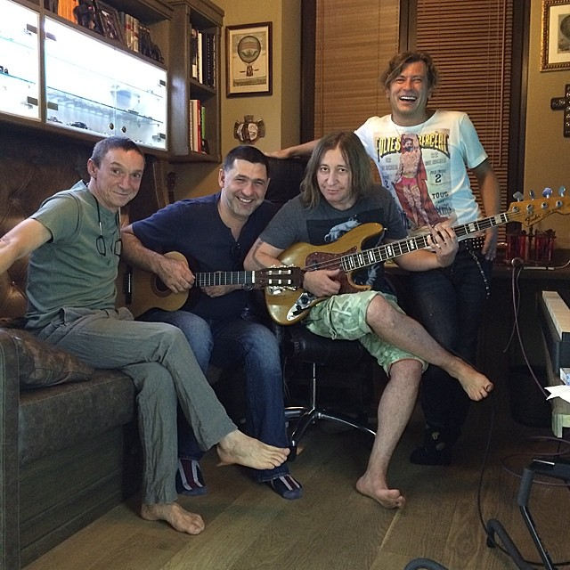
ШУРА, «БИ-2»:
Сергей Пускепалис – наш хороший друг. Работа над саундтреком к «Клинчу» началась так: Сергей услышал нашу новую песню «Три сантиметра над землей», которую мы только-только свели в Лондоне, и попросил ее никому не отдавать. У него родился финал под эту композицию. Дальше он взял еще одну – «Не умирать молодым». Потом я почитал сценарий, и мне пришла идея, которую тут же озвучил Сереге: «А давай мы тебе полностью сделаем саундтрек к фильму, как в старые добрые времена?!». В советские времена, когда снимались фильмы, саундтреки, как правило, были готовы за пару месяцев до начала съемок. Мы поступили также. Я позвонил Михаилу Карасеву, совместно написали девять треков, позвали разных наших друзей-знакомых: Гарика Сукачева, Дину Арбенину, Настю Полеву, Олега Нестерова, Варю Демидову, певицу Елизавету… Ну, естественно, группа «Би-2» участвует. Получилось 9 новых произведений, которые написаны по мотивам сценария.
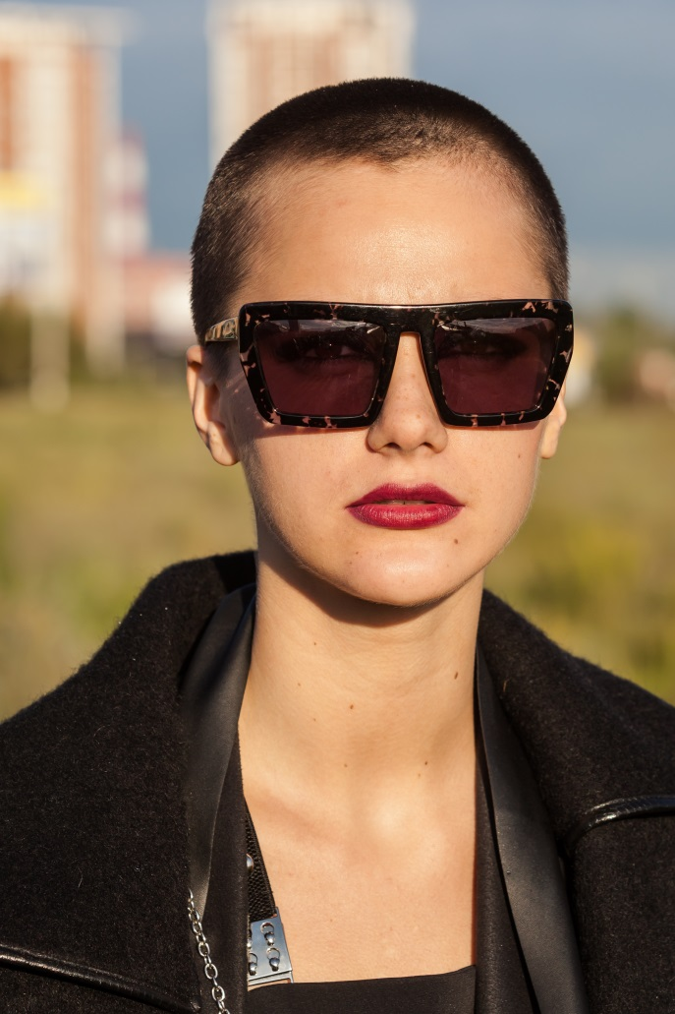
АСЯ ДОМСКАЯ, актриса
Мне очень повезло, что «Клинч» – мой первый фильм и сразу такие партнеры и режиссер: Сергей Пускепалис, Алексей Серебряков, Агриппина Стеклова, Вячеслав Евлантьев! Скажу с уверенностью, что актер, снимающийся у Пускепалиса, – счастливчик. У меня было ощущение, что я нахожусь в надежных руках, постоянно чувствовала защиту и помощь. За полтора месяца до съемок у нас начались репетиции, мы читали, обсуждали, «проходили» сцены, встречались всем актерским составом. Для роли мне пришлось лишиться своих длинных волос и побриться наголо. На этот эксперимент я согласилась, не раздумывая, вообще не представляю актрису, которая бы сказала: «Нет, без волос я не буду…».
Моя героиня испытывает удовольствием от своего поведения, от того, как вмешивается в привычный ритм этой простой семьи. Она брутальная, нахальная, современная, рациональная, но внутри, поверьте, у нее много и другого…
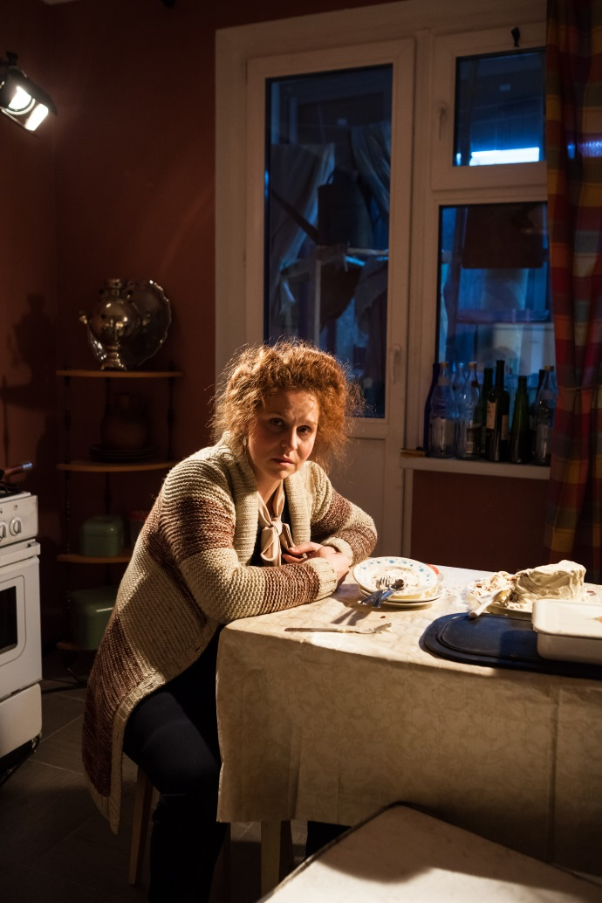
АГРИППИНА СТЕКЛОВА, актриса
Что стало для меня решающим, когда я соглашалась на участие в «Клинче»? Безусловно, личность Сергея Пускепалиса, о котором могу говорить только комплементы. Он мне глубоко симпатичен личностно и бесконечно завораживает актерски. Мне интересно было бы с ним поработать. Сценарий стал подтверждением моей большой симпатии к Сергею, а партнеры – бонусом ко всему. Мне понравилось, что его фильм – не пустышка или глупость, которую он вынужден снимать, а картина, к которой он шел много лет и, наконец, делает то, что хочет. «Клинч» – это его высказывание.

Тизер https://youtu.be/pORzVXaQeKk
Ссылка на фото https://yadi.sk/d/NUxMBK8egdCaG
Нарезка и тизер для скачивания https://yadi.sk/d/Qh1a4GruiKdih

Контакты:
Пиар-директор «Марс Медиа»
Данилова Ирина
i.danilova@marsme.ru
www.marsme.ru
телефон 8 926 536 13 66

